检 测 报 告

试验名称：回弹率

主检： |  | 日期： | 2022年6月29日
审核： |  | 日期： | 年月日
批准： |  | 日期： | 年月日

北京光华荣昌汽车部件有限公司实验室

声 明

- 报告无实验室“检测专用章”无效。
- 报告无主检、审核、批准人签字无效。
- 报告涂改无效。
- 复制报告未重新加盖“检测专用章”无效。
- 对检测报告若有异议，请收到报告后15个工作日内通知实验室。
⑹ 送样检测仅对样品负责。
⑺ 电子版报告无安全密码无效。

试验单位：北京光华荣昌汽车部件有限公司实验室
地 址：北京市昌平区流村镇工业园区
电 话： (010) 60793358-5711 邮 编：102200

样品名称 | 座垫/靠背及头枕发泡（主驾） | 车 型 | X5000S
样品件号 | SHT0014232  SHT0014208 | 样品数量 | 12件
委托单位 | 项目管理部 | 生产单位 | /
送样者及其  联系方式 | 连晓雨  18515291579 | 送样日期 | 2022年6月24日
试验地点 | 北京光华荣昌汽车部件有限公司  实验室 | 试验日期 | 2022年6月28日
试验项目 | 回弹率
试验标准 | GB/T 6670-2008
样件状态 | 量产品
试验结果 | 不评价
备 注

一、试验条件
试验时间： | 2022年6月28日—2022年6月28日
试验地点： | 北京光华荣昌汽车部件有限公司实验室
试验人员： | 王伟
环境温/湿度： | 温度：23℃；湿度：56 %
二、试验仪器设备
序号 | 设备名称 | 设备编号 | 规格型号 | 厂家 | 精度 | 有效期
1 | 泡沫塑料落球回弹  测定仪 | Q-016 | XLH-460/500 | 长春科新试验仪器设备有限公司 | ＜1.5% | 2022年12月5日
三、试验方法及评价标准
1、试验方法
方法B
预压状态调节（不使用闭孔软质泡沫材料）
在试验前，在0.4mm/s-6mm/s速度下，将试样压缩到原始厚度的75%-80%，预压2次调节，然后允许试样有一个10min±5min的恢复期。
调整管的高度为460mm±0.5mm，将钢球置于安装位置，释放钢球，钢球在下落或回弹过程中接触管子内壁，测量结果无效。
钢球直径16mm±0.5mm。
钢球质量为16.3g。
三个试样分别要在1min内至少得到3个有效的回弹值，记录同一个试样回弹率的最大值。
再计算3个最大值的平均值作为样品的回弹率。
2、评价标准
不评价
四、标准偏离
1、标准偏离
无
五、试验结果
1、试验结果
样品名称及编号 | 序号 | 第一次（%） | 第二次（%） | 第三次（%） | 最大值（%）
X5000S  座垫发泡  （480/580）  155-001 | NO.1 | 59.9 | 60.1 | 61.9 | 61.9
X5000S  座垫发泡  （480/580）  155-001 | NO.2 | 62.7 | 61.6 | 62.2 | 62.7
X5000S  座垫发泡  （480/580）  155-001 | NO.3 | 62.7 | 63.2 | 62.4 | 63.2
X5000S  座垫发泡  （480/580）  155-001 | 平均值 |  |  |  | 62.6
样品名称及编号 | 序号 | 第一次（%） | 第二次（%） | 第三次（%） | 最大值（%）
X5000S  靠背及头枕发泡  （500/580）  155-002 | NO.1 | 61.2 | 63.6 | 62.1 | 63.6
X5000S  靠背及头枕发泡  （500/580）  155-002 | NO.2 | 57.6 | 59.4 | 60.3 | 60.3
X5000S  靠背及头枕发泡  （500/580）  155-002 | NO.3 | 59.4 | 59.4 | 61.2 | 61.2
X5000S  靠背及头枕发泡  （500/580）  155-002 | 平均值 |  |  |  | 61.7
样品名称及编号 | 序号 | 第一次（%） | 第二次（%） | 第三次（%） | 最大值（%）
X5000S  座垫发泡  （490/580）  155-003 | NO.1 | 57.1 | 61.2 | 61.7 | 61.7
X5000S  座垫发泡  （490/580）  155-003 | NO.2 | 60.3 | 60.8 | 62.1 | 62.1
X5000S  座垫发泡  （490/580）  155-003 | NO.3 | 59.4 | 61.2 | 61.7 | 61.7
X5000S  座垫发泡  （490/580）  155-003 | 平均值 |  |  |  | 61.8
样品名称及编号 | 序号 | 第一次（%） | 第二次（%） | 第三次（%） | 最大值（%）
X5000S  靠背及头枕发泡  （490/580）  155-004 | NO.1 | 61.7 | 61.7 | 61.7 | 61.7
X5000S  靠背及头枕发泡  （490/580）  155-004 | NO.2 | 57.6 | 59.4 | 60.8 | 60.8
X5000S  靠背及头枕发泡  （490/580）  155-004 | NO.3 | 59.4 | 60.8 | 60.8 | 60.8
X5000S  靠背及头枕发泡  （490/580）  155-004 | 平均值 |  |  |  | 61.1

2、结果照片
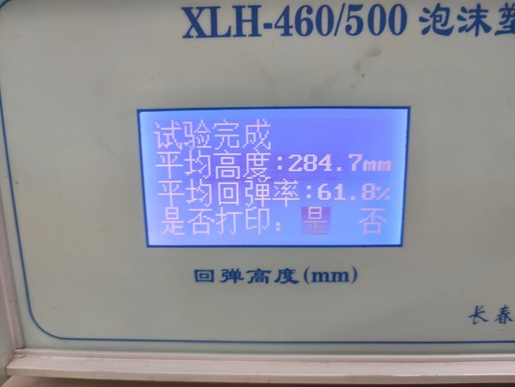
3、试验结论
不评价
备注: 合格: 达到要求; 不合格: 未达到要求; 不评价:未提供评价标准:
六、试验照片
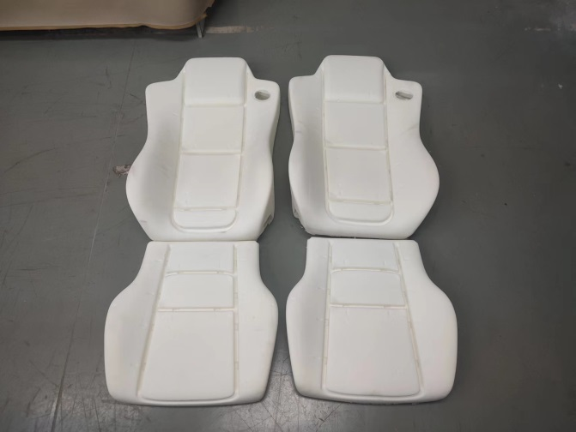
来样照片
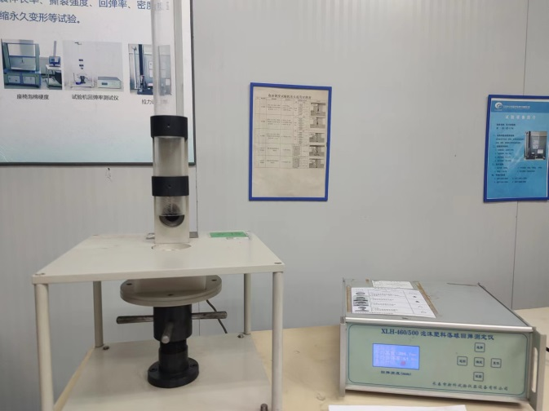
试验中
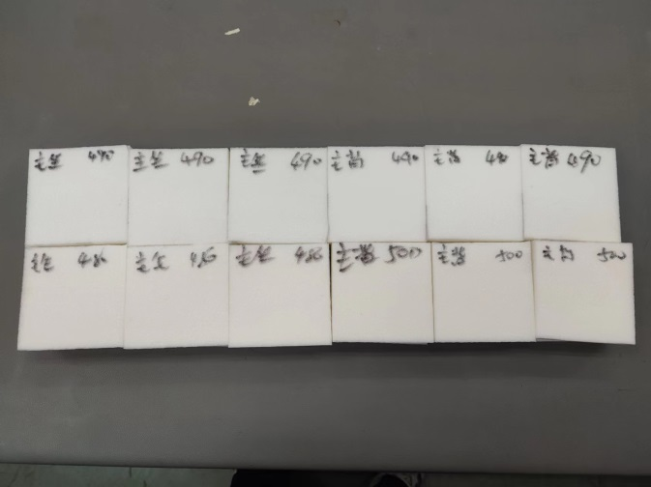 | 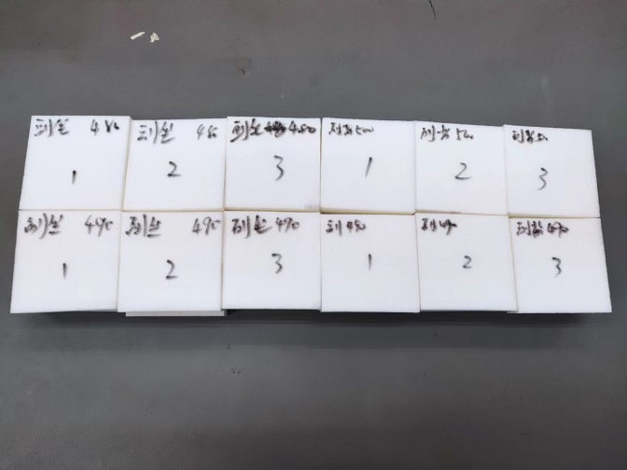
试验前 | 试验后
附录：样品情况表
项 目 | 样品情况
车辆名称、型号、商标 | X5000S
车辆类型 | /
车辆生产厂 | /
样品名称 | 座垫/靠背及头枕发泡（主驾）
规格型号 | SHT0014232  SHT0014208
结构 | /
材料名称 | /
正面颜色 | /
**报告结束**

